CANAMA 2006 – Le Journal Des Vikings – N°4
Dicton du Jour : Quand la mouette à pied, il est temps de virer !
Mardi 18 Juillet Fête du Jour : St Irmina
Horaire de la Marée Port de Richard et Port de Charmail
18/07 : Pleine Mer : 23h41 - 12h16 - Basse Mer : 5h51 – 18h12 Coef : 64/58
19/07 : Pleine Mer : 0h46 - 13h25 - Basse Mer : 6h51 – 13h25 Coef : 54

Edito

Bonjour tout le monde !

Nous faisons partis du clan des Zygomatik :
2 équipes : les Jackyson’s les fils et filles de Jacky et les Tadzikings (ou tas de Vikings).
Nous avons navigué ces deux dernières années sur moultes mers contre vents et marées à bord de leurs puissants Drakars : Arcturus et Polaris.
Maintenant place à la lecture.

Leurs cris
‘‘Les Jackyson’s ça carton’s’’
‘‘Les Tadzikings sont les pros du swing’’

Fête du Port
Samedi 15 Juillet a eu lieu la grande fête du Port pour tous les Vikings venus de toutes les contrées.
Les Lenklisentrichs et les Bordurock sont venus par la mer pour participer à cette journée.
Tir à la corde, lancés de tronc, matchs d’improvisation , concours de chants et bien d’autres défis ont permis aux clans de se rencontrer.
L’après midi, chaque famille, a participé au grand tournoi de thèque. Les gagnants furent lesLascars de Babylone et les Mikings des Lanklisentrichs. Chaque clan a ensuite remis au Thingsuprème les éléments de l’armure de krom. Cette dernière rassemblée, il faudra maintenant aux Vikings trouver l’héritier de Krom!!

Le ballet nautique a été une réussite.
Chaque famille a dignement représenté son clan !
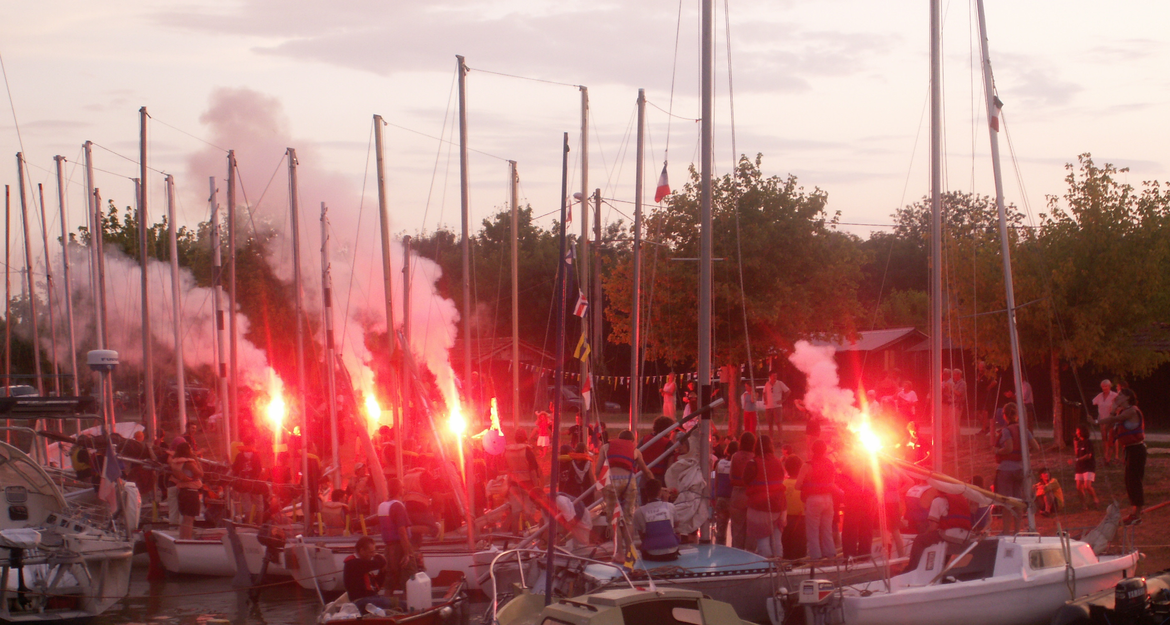
Témoignage de la Fête du Port
J’ai bien aimé et les jeux du matin, malheureusement, il aurait fallut avoir un peu plus de temps. Toutes les équipes avaient de magnifique costume.
Les jeux de l’après-midi était une bonne idée. Enfin le soir, toutes les familles ont super bien manœuvré leur bateau. Le seul bémol était la chaleur mais les gens de la Koordo ont eu une très bonne idée de mettre des bassines d’eau pour se rafraîchir. Je les félicite !!
Bén des Zygomatiks
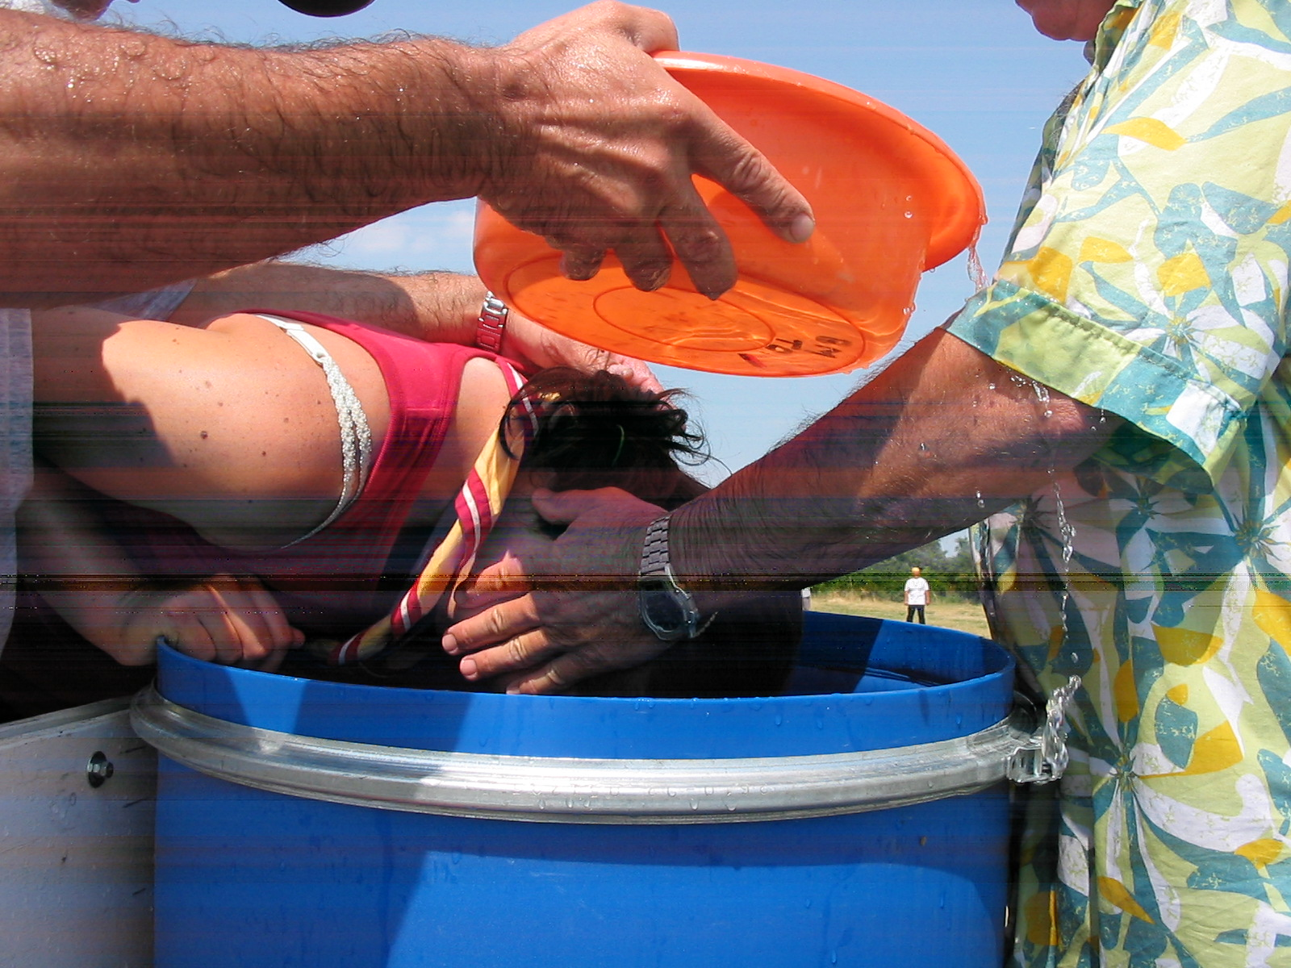

Hier les Zygomatik avaient bien préparé leur entrée à la fête du port, ils avaient placé leur orchestre au milieu composé de 2 djembés, d’un saxo, d’une caisse claire, d’un piano à bec, d’une flûte traversière ainsi que d’un violon.
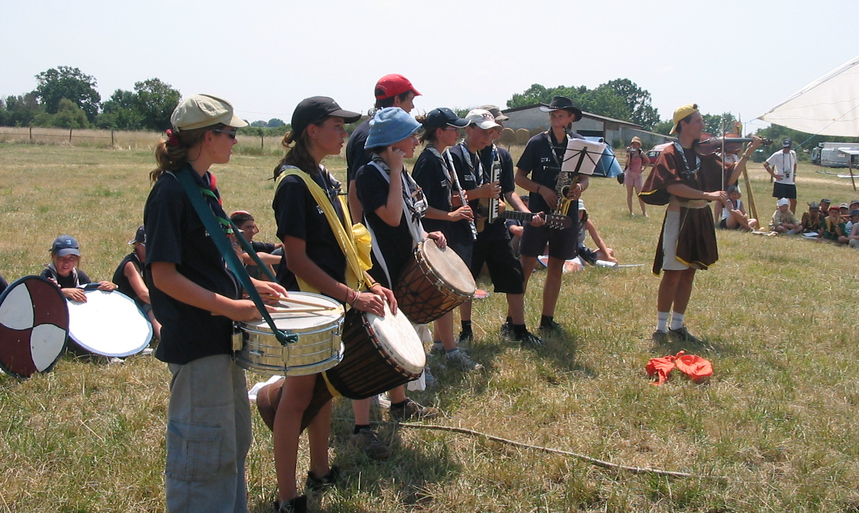
Les autres membres de l’unité formaient tantôt un cercle tantôt un triangle autour de l’orchestre. Les autres unités avaient elles mis le paquet sur les déguisements. Conclusion, une fête réussie pour tous !

Tremble Kelebeth !!
Samedi en fin d’après-midi, la colère de Kelebeth a frappé le clan des Lanklisentrichs.
Kelebeth commencerait-il à avoir peur de notre alliance ?!?
Tremble Kelebeth nous n’avons pas peu de toi !

Grâce à la force Viking de chacun, nous avons reconstruit le clan des Lankisentrichs.

Un terrestre héroïque sauve 2 bateaux manœuvré par des marins de Bordeaux.
A la fin de la fête du Port, étant revenu a notre lieu d’amarrage, et étant le dernier sur le bateau avec un responsable. Je rangeais le bateau quand je fus dérangé par 2 marins inexpérimenté de la navigation à l’aviron me demandèrent de pousser leur bateau sous peine de bousiller 2 moteurs et 2 bateaux en poussant de toute mes forces le bateau des soit-disant marins. Il me firent tomber et me mirent un coup d’aviron par derrière en traître, je fis le tour de la berge du bateau pour remonter trempé jusqu’au os !
Conclusion : un terrestre à l’eau à cause de 2 marins qui feraient bien d’être sur Terre !
Mymouse des Frïbacks

Gagnant du Jeu des Vikings et leur barque.
C’est Lucie Dubos qui a été tiré au sort parmi les réponses juste ! La rédaction lui remettra son cadeau le plus vite possible.

La solution de l’énigme
D’abord, les 2 petits vikings prennent la barque et l’un des petits vikings descend sur la rive opposée pendant que l’autre petit vikings amène la barque au grand Viking. Le petit viking descend et reste avec les 4 grands vikings pendant que l’un d’entre eux prend la barque et va chercher son frère et le ramène sur l’autre berge, là où il trouve le premier grand viking. Il retourne vers les 4 grands Viking laisse sa place à un deuxième grand viking qui monte dans la barque et ainsi de suite.

Concours Bouffe !
Suite au concours de bouffe du clan des Frïbacks et du Cercle des Hawkmoons, dont tous les représentants du peuple ont eu vent, le vengeur syndical a décidé de se faire l’echo de ces malheureux mis au régime par la faute d’un budget réduit et de quantités insuffisantes.
Aussi vrai que la faim fait sortir le loup du bois, continuer de la sorte entraine à coup sur une manifestation du mécontentement prolétarien.

Le cri du Corbeau
Le corbeau a eu vent de quelques agissements dans les différents clans Vikings qui ont eu lieu dans la nuit du samedi au dimanche.
- Le Camion de Tankred a été décoré par une banderole et les casseroles du clan des Hawkmoons,
- Les bouteilles de gaz de la Koordo ont été cachées et un canoë a été retrouvé sur la table.
- Le clan des Hawkmoons a retrouvé une formation de boucliers avec écrit G2L et des chaises sur le marabout.
Le Corbeau, se demande qui peut bien sévir dans ces différents clan ?!! Qui sera la prochaine victime ??!
Le Vengeur Syndical

Réponse aux bruits qui court !
Non, nous ne sommes pas parti sans prendre d’essence…
Oui, nous réfléchissons avant d’agir, donc quand ça bouge beaucoup sur l’eau et qu’il y a pas d’entonnoir, nous ne prenons pas le risque d’en mettre partout.
S’il vous plait, on critique quand on sait !!! Merci
Les Frïbacks
Définition Marine
Ciseaux
Les voiles en ciseaux lorsqu’en vent arrière, l’une est établie sur un bord et l’autre, sur l’autre bord afin d’offrir au vent une surface maximum.
Synonymes : en oc’h (Bretagne), en oreilles de lièvre (Méditéranée).
Petites Annonces
Accros aux ragots, continuez !!!
Vous raffolez des p’tits commérages ? Vous dévorez la rubrique ragot du Drakkanama à chaque numéro ? C’est très bien ! Une étude a prouvé le caractère vital du cancan. Les informations relatives aux relations humaines sont celles que le cerveau humain capte et enregistre le plus facilement, infidélités et problème conjugaux en tête avec un maximum de précision !
En tout cas, voilà encore une excellente raison de se ruer sur le Drakkanama
Le pilote des Calypsïk
(du clan des Zygomatik)

Wanted
Il y a un étrange personnage qui traîne sur Canama…
Attention, il est soit disant à la recherche de la réserve à fille !!!
Il adore dormir avec moi, Piwi et se caresser avec mes beaux poils.
Bon navigateur et surtout bon vivant, pour le trouver il suffit de tendre l’oreille quand tout est calme la nuit.
Une récompense sera délivrée pour toutes personnes le trouvant.
Ton ami Piwi qui t’aime

- Filles du camp des Frïbacks apprécient photos et articles sur les beaux gosses du Cercle des Hawkmoons.

- Avis aux filles du clan des Hawkmoons, les beaux mecs sont chez les maîtres du lac !
(Et le plus beau c’est mon papa)

- Le clan des Zygomatics dépose une plainte contre les Léons du champ d’à côté (leur nom est dû à leur cri : Léééooonnnnnn !!!!!) car , en fait, ceux sont des paons d’un élevage voisins qui nous réveillent très très tôt le matin…

Anniversaire !
Toute l’équipe de la koordo, souhaite un Joyeux Anniversaire à Catherine !!

Disparition
Les maîtres du Lac ont perdu un ami précieux et indispensable répondant au nom de Bob. Si vous le voyez adressez un petit mot à Stéphan.
2 avactar des maîtres du Lac

Avis de recherche
Deux fous de Tarot du Clan des Maîtres du Lac sont à la recherche de joueurs possédant un jeu pour de folles parties.
Ils pensent qu’ils ne tiendront pas 20 jours sans pouvoir jouer au tarot.
Avis aux amateurs contacter Sophie D du clan des maîtres du Lac.

Un Viking avisé met des vêtements marqués…
Notre reporter signale un grand nombre importants de vêtements trouvés sur notre terre de Canama.
Sur le Drakkroiseur Margot, le skipper a trouvé :
- Une cape à manches et capuches (Adidas taille S, initiales HK)
- Serait-ce un Hongkongais égaré dans nos brumes du Nord ?
- Un quart aux initiales de Notre Journaliste (NJ) (qu’il rendra si on lui remplit…)
- La polaire bleue taille 12 ans de Hans Gardaruk (HG) (il apprécie cette attention spéciale des jeunes Vikings venus bords en prévision des grands froids à venir, mais rappelle qu’il faut quadrupler la taille et retourner le thermomètre pour lire les bonnes températures !)
On signale aussi quelques OFNI (Objets Flottants Non Identifiables) flottant au grès des vents sur le site de la Koordo :
- 1 paire de bottes bleus (T 40)
- 1 polaire vert et gris (pas vert de gris) SLID ? Taille M
- 1 sweat coton( ?) bleu Décathlon taille M
- 1 short bleu Décathlon taille M, N°=83475000 (inutile d’essayer de téléphoner à ce numéro, on vous répondra que la ligne avec ISLANDUR a été coupée suite au passage de Leif-Eriksson…)
- 1 T-shirt Décathlon couleur Bordeaux (délavé)
- 1 T-shirt Canama taille M
- 1 foulard rouge
- 1 chemise beige taille 38 manches longues
- 1 paires de socquettes blanches…enfin sales !

L’ensemble de ces vêtements indispensables à un viking digne de ce nom sera mis aux enchères avant la fin du camp à moins que leur propriétaire ne se manifeste avant et ne vienne les chercher à la Koordo, contre paiement d’une amende forfaitaire ( à négocier sur place !).

Courrier du Cœur
Cercle et Maître ?
Info ou Intox ?
Si vous en savez plus écrivez nous !

Byzantin frisé cherche Vikinguesse pour discuter Drakkar et pillage dans une hutte aménagée tout confort
Klothar le Barbare

Jeune sentinelle Byzantine pas trop mal de sa personne cherche guerrier viking aguerri pour discuter des différentes culture.
Enia

Grand jeu concours
La rédaction a le plaisir de vous proposer un grand jeux concours de l’été ! Gardez bien les réponses nous publierons une grille de coupon réponse à nous faire parvenir à compléter.

Première énigme.

Réaction des lecteurs
Les Zygomaticks souhaitent réagir à l’article paru dans le Drakkanama n°3 page 6 où Caroline répond à l’interview d’Erük. Caro affirme ne pas avoir prononcé la phrase suivante : « Nous on a déjà nos beaux gosses alors pas besoin de ceux de l’UMBX…. Et c’est dommage pour les damoiselles de la même hordes ! »

Nous demandons, donc aux prochain envoyés spéciaux de ne plus déformer les propos !!!
PS : Nous avons peu de beaux gosses. A bon entendeur …. Salut !!!
Melven….

D’ou viennent les noms de nos Bateau ?
Voici pour commencer Castor !
Dans le ciel, les étoiles Castor et Pollux brillent côte à côte, d’un même éclat : elles figurents, dans la constellation, les têtes rapprochées des Jumeaux célestes (ou Gémeaux).

Canablagues

C’est Toto qui va aux toilettes et qui entend :
« Y’a plus de papiers dans le WC »
Après il entend :
« Superman !!! »
Et pour finir il entend :
« Tais-toi et vas-y toi-même !!! »
A la fin de l’école, la police l’arrête et dit :
« Arrête-toi ! »
Il répond :
« Ya plus de papiers dans les WC ! »
« Hey, tu te prends pour qui ? »
« Superman !!! »
« Viens avec moi au commissariat. »
« Tais-toi et vas-y toi-même… »
Riton.

Toto se fait un sandwich.
« Miam-miam, super le sandwich à la sauce tomate, saucisson, saucisse, mayonnaise, poulet, frites et ketchup. »
Sa mère lui dit :
« Ce n’est pas équilibré du tout…Et les légumes alors ? »
« Tu as raison maman, je vais tout de suite rajouter des chips »
Timothée H.

Monsieur et madame Bon ont un fils, comment s’appelle-t-il ?
Riton.

Charade
Mon premier est une boisson.
Mon second est une boisson.
Mon troisième est une boisson.
Mon tout est une boisson…

Combien faut-il de blondes pour visser une ampoule ?

Combien faut-il de belges pour faire un gâteau au chocolat ?

Monsieur et madame Enfant ont deux filles, comment s’appellent-elles ?
Rép : Hélène et Ludivine (car il est né le divine enfant).

Un rat sans queue s’appelle ?

Dessins :
Nous chez les Zygomatik on a un tic bizarre : on se tape l’oreille et on tire la langue et on tire la langue quand on croise les autres unités.

Article pour ma cacahuète
Tu es vraiment formidable, jamais on a vu un tel resp sur un camp. Tes compétences marines sont d’une grande qualité, elle nous éclaire chaque jour. J’ai adoré être ton ange Jonathan. Bon courage.

Jeux de l’été

